ТИЖНЕВИЙ МОДУЛЬ
з інтегрованого курсу «Українська мова»
(2 клас)
© Ірина Старагіна, Аліна Ткаченко, Людмила Гуменюк, Оксана Волошенюк, 2018
© НУШ-2 Авторський колектив під керівництвом Романа Шияна
№ з/п | Дата | Проблемне запитання/ Тема |  | Орієнтовні види діяльності |  | Ресурси/Джерела
Тиждень 11 (19.11- 23.11.2018)
Змістові лінії та пропонований зміст
Взаємодіємо усно. Спілкування та людські емоції (радість, сум, страх, злість). Види інформації: текстова, графічна (без уведення термінів).
Перетворення інформації.
Взаємодіємо письмово. Велика буква в іменах людей, кличках тварин і деяких географічних назвах (назви міст, річок). Орфографічний словник як джерело для перевірки орфограм.
Читаємо. Стратегії вдумливого читання: перед читанням ( прогнозування змісту); під час читання (розуміння лексики); після читання (зв’язок книжкових подій з подіями із власного життя). Опис настрою, почуттів, викликаних твором, порівняння їх із почуттями, викликаними подіями власного життя. Місце і час подій, персонажі (вчинки, мотиви поведінки, думки, емоції). Слова і вирази, які характеризують персонажа, події. Літературні казки. Виразне читання, драматизація, читання в ролях.
Досліджуємо мовлення. Питальні, розповідні, спонукальні речення; окличні й неокличні речення.
Досліджуємо медіа. Фотографія як джерело інформації (наприклад: пейзаж, портрет, сюжетна світлина). Вплив реклами на поведінку людини. Реклама в медіа.
Театралізуємо. Актори як учасники гри у спілкування. Репліка як словесний складник висловлювання. Жести, міміка, інтонації, пози, дії – несловесний складник висловлювання.
Примітка:
- Завдання, спрямовані на формування та відпрацювання умінь та навичок (графічних, орфографічних, орфоепічних тощо), учитель може добирати додатково, враховуючи індивідуальні особливості учнів.
- В доборі тематики текстів враховується поточна тема інтегрованого курсу «Я досліджую світ» – ТЕРИТОРІЯ (з 22 жовтня до 23 листопада).

1. |  | Для чого люди створюють рекламу? | Обговорення світлин з найкращими місцями міста. Загальні уявлення про пейзажне фото.  Учні завчасно готують та приносять до класу фотографії улюблених місць рідного міста/села.  Учні об’єднуються в групи, отримують заготовку для колажу з написом «Найкращі місця нашого міста/села» і створюють колажі, розташовуючи фото, які принесли, але не називають свій об’єкт. Далі їм пропонується обговорити в парах свої фото за питаннями, які вчитель записує на дошці. Учні обмінюються фото.  Варто відповісти на наступні питання:  - Що ви бачите на фото?  - Це природа чи щось створене людиною?  - Де стояв фотограф? Близько чи далеко від місця, яке він фотографував?  Після бесіди партнер намагається вгадати, що за об’єкт було обрано за «найкраще місце нашого міста/села».  Вчитель опитує учнів, хто обрав природу, хто обрав місце, створене людиною.  Він звертає увагу учнів, що і створення фотознімків природи, і фото споруд, майданчиків, пам’ятників – це пейзажне фото, яке фіксує краєвиди міст, лісів, гір, морів тощо.  Створення рекламного колажу «Найкращі місця нашого міста (села)».  - Люди завжди намагалися відобразити красу навколишнього світу і сьогодні ми з вами розшукували красу нашого міста\села і фіксували її. Але поки що їх бачили лише ваш сусід за партою.  Учням пропонується доповнити підписи під фотоповідомленнями «Тут ... (красивий краєвид; затишне місце для відпочинку; багато атракціонів тощо), які пояснюють чому вони обрали це місце.  Під час запису учні користуються орфографічним словником  - Після того, як ми розшукали найкращі місця, ми створили колажі, щоб і інші могли про них довідатися. Ми їх прорекламували.  Важливо! Реклама – це інформація, яка орієнтує у світі товарів та послуг. Реклама привертає увагу, щоб потенційний покупець міг скористався товаром чи послугою.  - Які місця на вашому колажі? Чим привабливі вони для мешканців міста (села) та гостей?  - Що рекламує даний колаж? (Територію, де добре жити; відпочивати; цікаво проводити час тощо).  - Що ми з вами рекламували: товар  (солодощі, іграшку) чи щось інше?  - Які емоції ви намагалися викликати під час створення реклами?  (позитивні, гарні, щоб були посмішки тощо)  Перевірка записів за орфографічним словником.  Важливо! Сьогодні ми створювали рекламу, яка не закликає нас купити, а інформує, розповідає про цікаві місця. Така реклама називається соціальною.  Створення стовпчикової діаграми «Проблеми нашого міста (села)»  Учитель акцентує увагу на тому, що на учнівських фото – найкращі місця рідного міста/села, але пропонує обговорити й проблеми, які учні помічають у своєму місті/селі. Кожному учневі пропонується попрацювати зі списком, у якому перелічені проблеми міста, і позначити ті, які найбільше тривожать мешканців . Напр.: відсутність смітників; обклеєні рекламою під’їзди будинків, брудне узбережжя; розмальовані стіни.  (Додаток 1).  Далі учні з учителем обробляють отримані дані і створюють діаграму «Проблеми нашого міста (села)» (Додаток 2).
2 |  | Для чого люди створюють рекламу? (продовження) | Виразне читання/ слухання тексту Зоряни Живки «Добре вдома».  Обговорення первинного сприйняття, встановлення зв’язку тексту з власним життям.  - Про що цей текст?  - Хто є оповідачем в тексті? (Сама авторка.)  - Який настрій у вас зараз після читання цього тексту? Чому?  - Чи доводилось вам десь зустрічати сміття без «будиночка»? Чи впливало це якось на ваш настрій, коли ви це бачили?  - Що потрібно робити, щоб територією нашої країни не «блукало» сміття?  - До чого закликає цей текст?  - Що по-іншому ви можете тепер робити? Як саме?  Дискусія з використанням графічного організатора «Коло вибору» за темою «Куди подіти сміття, коли відпочиваєш на природі?» (Додаток 3).  Знайомство з проектом «Україна без сміття».  Важливо! Не все є сміттям. Навіть самий, здавалося б, даремний непотріб часто може послужити основою для оригінальної і функціональної речі.  Робота з рекламними гаслами: читання з відповідною інтонацією, вибір речень за типом висловлювання.  Учитель пропонує уявити учням прогулянку містом і почитати рекламні гасла (Додаток 4).  Чи ваша киця купила би «Віскас»?  Вітаміни для малечі.  Про кого ти думаєш зараз?  Завжди вам раді!  Подбай про природу навколо тебе!  Дій швидко та ефективно!  Важливо! ГАСЛО – це одне або кілька речень, які несуть в собі основну інформацію реклами.  Учням пропонується подані гасла розподілити по трьох групах:  1 – речення, у якому про щось повідомляється;  2 – речення, у якому спонукають до дії;  3 – речення, у якому запитують.  Важливо! Учитель дає назви типів речень за метою висловлювання: розповідні, спонукальні, питальні.  Учитель звертає увагу учнів на те, що в кінці розповідного речення і спонукальних трапився знак оклику, тобто ці речення вимовляються з емоційним піднесенням. Про такі речення говорять, що вони окличні. Якщо речення не є емоційно забарвленим, то про нього говорять, що воно неокличне.  Наприклад: речення може бути розповідне і окличне, а може бути розповідне і неокличне. |  | «Добре вдома», Зоряна Живка, Хрестоматія 1,2 кл., с.27  Рекламний проект «Україна без сміття». Режим доступу: http://nowaste.com.ua
3. |  | Чому інколи ввічливі слова не допомагають в спілкуванні? | Прогнозування подій, які відбуватимуться в тексті. Робота з ілюстрацією до казки Галини Малик «Чому равлик ховається?», с.86.  - Розгляньте ілюстрацію. Про що може йти мова в тексті, який ми читатимемо?  Виразне читання/слухання тексту Галини Малик «Чому равлик ховається?», с. 87. Обговорення прочитаного/прослуханого. Робота з синонімами.  - Про кого цей текст?  - Поміркуйте, чому Не-Дуже-Чемна-Жаба мала таке ім’я?  - Що означає бути чемним?  - Доберіть синоніми до слова чемний з хмари слів. (Ввічливий, привітний, люб’язний, вихований) (Додаток 5).  - Доведіть, що Равлик був ввічливим. Які емоції він відчуває під час спілкування з Жабою? Які ввічливі слова використовує? Які, на вашу думку, у нього інтонації?  - Доведіть, що Жаба була не дуже чемною. Які слова в її репліках мали би бути, якби вона була би чемною?  - Чого навчає цей текст?  Читання уривка з тексту «Чому равлик ховається?» в особах.  Вчитель пропонує учням прочитати діалог Равлика та Не-Дуже-Чемної-Жаби в особах. За автора читає вчитель. Увага привертається до інтонацій в репліках ввічливого Равлика та Не-Дуже-Чемної-Жаби.  Творче читання:  - Якою мала б бути відповідь Равлика, щоб Не-Дуже-Чемна-Жаба відмовилася від свого бажання залізти в хатку Равлика. Запишіть свою версію (Додаток 6). |  | «Чому равлик ховається?», Галина Малик, Хрестоматія 1,2 кл., с. 86-87
4 |  | Як слова можуть допомогти захистити особистий простір? | Переказ тексту Галини Малик «Чому равлик ховається?» на основі слів-маркерів (Додаток 7).  Бесіда про те, чому стосунки між Равликом і Не-Дуже-Чемною-Жабою не можна назвати здоровими; що таке здорові стосунки.  Ознаки здорових стосунків. Списування.  - Дійте як одна команда.  - Будьте щирі в спілкуванні.  - Поступайтесь одне одному.  Перетворення графічної інформації в текстову.  - Розгляньте малюнки. Підпишіть, на якому з малюнків зображений радісний равлик, сумний, щасливий, здивований. (Додаток 8)  Перевірте за орфографічним словником, чи правильно ви записали слова.  - Обведіть улюбленим кольором того равлика, настрій якого, на вашу думку, відповідає настрою равлика з прочитаного тексту.  Дискусія з використанням графічного організатора «Коло вибору» за темою «Що робити, якщо додому завітали Не-Дуже-Чемні-Гості?» (Додаток 9).  Учні самі пропонують варіанти відповідей. Запис різних відповідей у спільне коло та у зошити. |  | «Чому равлик ховається», Г.Малик, Хрестоматія 1,2 кл., с. 86-87
5. |  | Народні й літературні казки. | Бесіда про народні й літературні казки. Порівняння народної казки «Рукавичка» та літературної казки «Чому Равлик ховається?» Галини Малик.  - Поміркуйте, яку народну казку нагадують вам події, про які ми читали у тексті Галини Малик «Чому равлик ховається?» (Казка «Рукавичка».)  - Давайте спробуємо пригадати події, які відбувались в цій казці.  Важливо! Учитель визначає з дітьми, що спільного є в народній і літературній казці (фантастичні події, повчання), а також чим вони відрізняються (автор літературної казки – письменник; автор народної казки – народ).  Виразне читання/ слухання української народної казки «Рукавичка». Пошук в тексті зразків речень різних типів.  Учитель пропонує кожній групі у визначеному фрагменті казки знайти й підкреслити олівцями різного кольору речення різних типів: питальні (синій колір), розповідні (червоний колір), спонукальні (зелений колір).  Гра-драматизація «Рукавичка».  Учитель пропонує учням розподілити між собою ролі, Можна провести жеребкування з використанням карток, на яких написані назви персонажів (Додаток 10). Бажано подбати про театральний реквізит.  Важливо! Після перегляду гри-драматизації учитель і глядачі обговорюють, чи вдалося акторам за допомогою інтонації передати в своєму мовленні питання, спонукання до дії, повідомлення. Чи вдалося акторам передати спочатку радість персонажів, а потім їхній страх? |  | Українська народна казка «Рукавичка»

Додаток 1

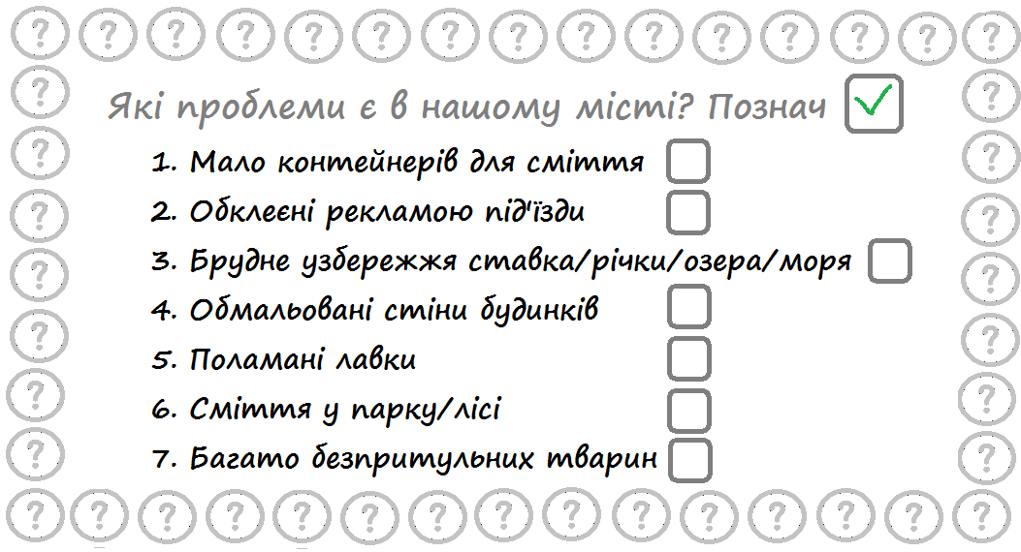

Додаток 2
Проблеми нашого міста (села)
Мало контейнерів для сміття
Обклеєні рекламою під’їзди
Брудне узбережжя ставка/річки/озера/моря
Обмальовані стіни будинків
Поламані лавки
Сміття у парку/лісі
Багато безпритульних тварин

Додаток 3
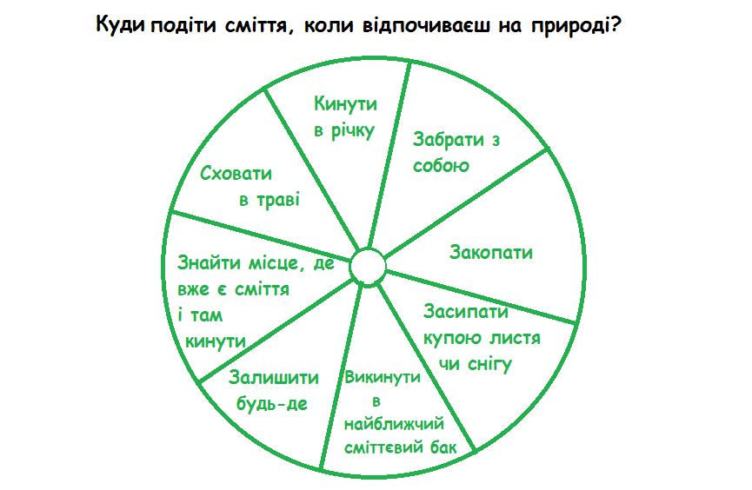

Додаток 4
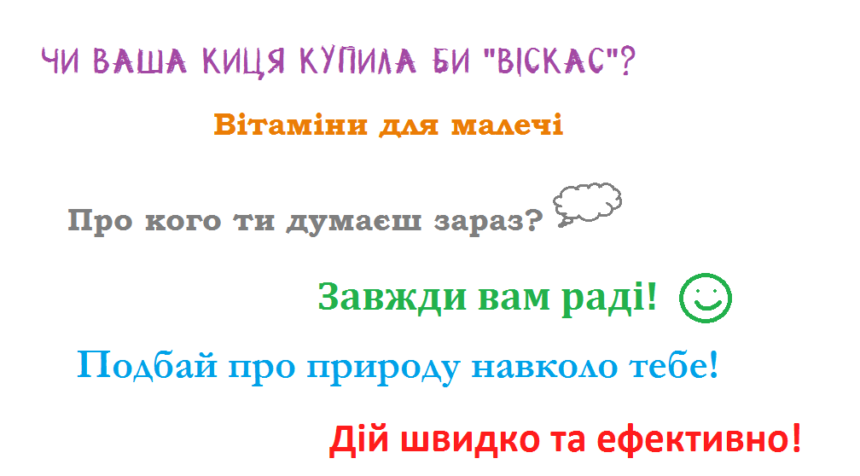
Додаток 5

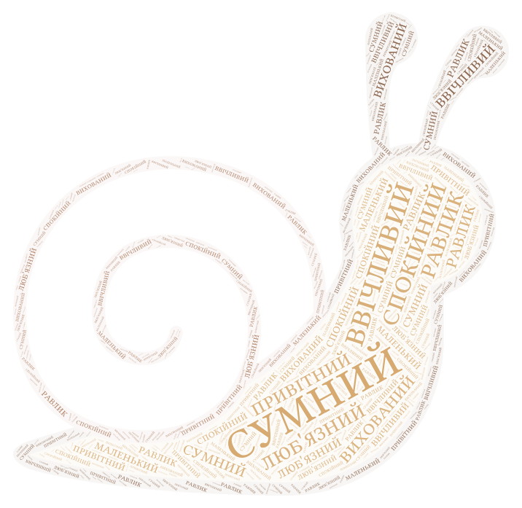
Додаток 6
- Якою мала б бути відповідь Равлика, щоб Не-Дуже-Чемна-Жаба відмовилася від свого бажання залізти в хатку Равлика. Запишіть свою версію.
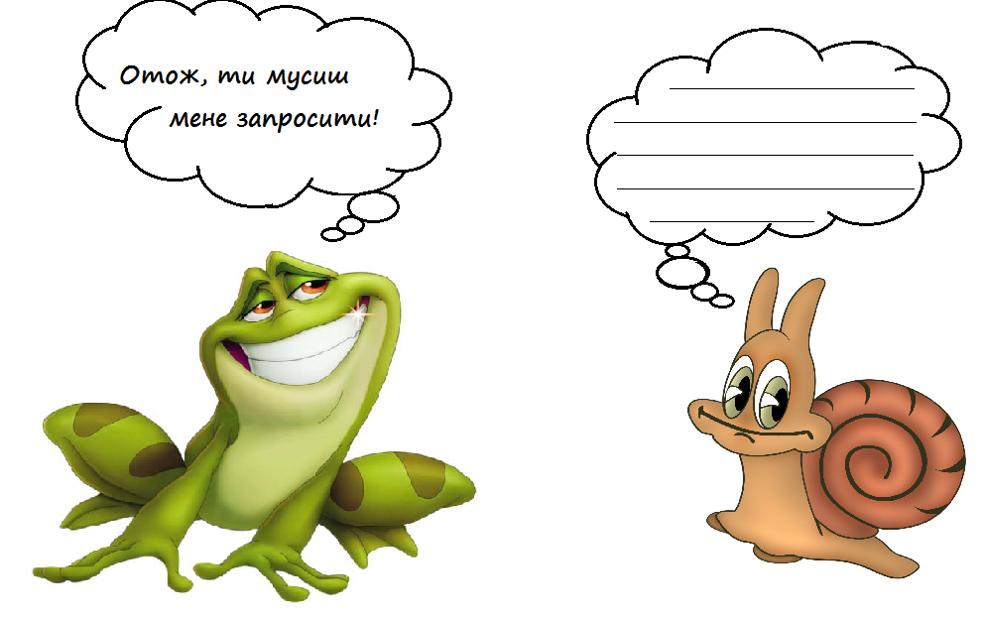

Додаток 7
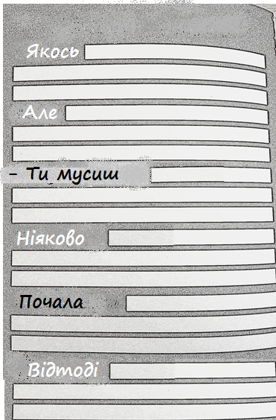
Додаток 8
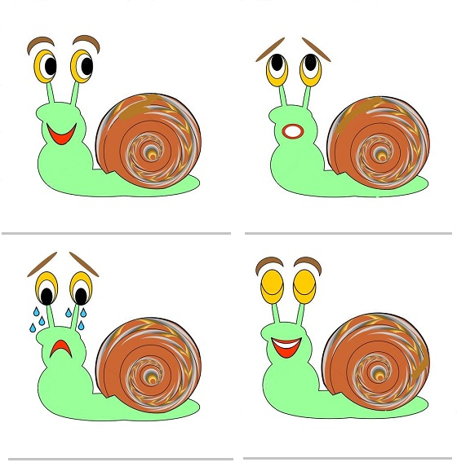
Додаток 9
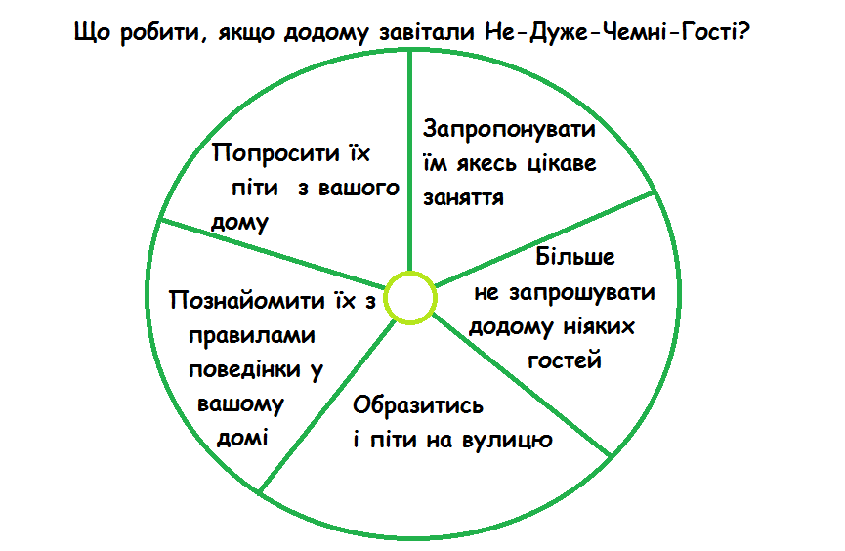

Додаток 10
